## **第２四半期（中間期）決算短信の作成要領**

## **（１）第２四半期（中間期）決算短信の構成等**

### **①　第２四半期（中間期）決算短信の構成**

・ 第２四半期（中間期）決算短信は、第２四半期（中間期）決算短信（サマリー情報）と第２四半期（中間期）決算短信（添付資料）で構成されます。

### **②　第２四半期（中間期）決算短信において記載を要請している事項**

・ 第２四半期（中間期）決算短信は金商法に基づく半期報告書に先立って決算の内容を迅速に開示する速報としての役割を担っており、第２四半期（中間期）決算短信においては、速報性が求められる事項（サマリー情報並びに中間連結財務諸表及び主な注記）に限定して記載を要請しています。

・ サマリー情報は、投資者の投資判断に重要な影響を与える上場会社の第２四半期（中間期）決算の内容について、その要点の一覧性及び比較可能性を確保する観点から、簡潔に取りまとめたものとして参考様式に基づいて作成を要請しているものです。また、中間連結財務諸表及び主な注記は、サマリー情報に記載される主要な第２四半期（中間期）決算数値を投資者が適切に理解できるようにするために、その添付資料として記載を要請しているものです。

・ なお、投資判断を誤らせるおそれのない場合に、第２四半期（中間期）決算短信の開示を早期化するためサマリー情報を先行して開示するときは、準備が整い次第直ちに中間連結財務諸表及び主な注記を開示することとします。この場合、各社の状況に応じて、サマリー情報の開示と同時に、企業の状態を適切に理解するために有用な数値情報など、投資者が必要とする財務情報について、開示をしてください。

・ 決算短信等の様式に関する自由度の向上に関して東証が行ったパブリック・コメントの募集（２０１６年１０月２８日から実施）には、投資者やアナリストから決算短信等における記載事項に関して多くのご意見が寄せられました。開示の自由度を高める観点からの決算短信等の様式及び記載事項の見直しにより、各社の状況に応じた開示が可能となります。決算短信等における開示内容の検討にあたっては、以下の日本取引所グループウェブサイト上でご紹介しておりますので、これらの投資者等のご意見も参考としてご検討ください。

|  |
| --- |
| ＵＲＬ　<https://www.jpx.co.jp/equities/listed-co/format/summary/index.html>  （：株式・ＥＴＦ・ＲＥＩＴ等－上場会社のサポート－開示様式例・提出書類  －決算短信作成要領・四半期決算短信作成要領） |

・ 具体的な第２四半期（中間期）決算短信の作成方法については、第２四半期（中間期）決算短信（サマリー情報）については「３．（２）第２四半期（中間期）決算短信（サマリー情報）の参考様式及び記載上の注意事項」を、第２四半期（中間期）決算短信（添付資料）については「３．（３）第２四半期（中間期）決算短信（添付資料）の開示事項及び記載上の注意事項」をご参照ください。

## 

## **（２）第２四半期（中間期）決算短信（サマリー情報）の参考様式及び記載上の注意事項**

### **①　第２四半期（中間期）決算短信（サマリー情報）の参考様式**

・ 東証では、第２四半期（中間期）決算短信（サマリー情報）について、第２四半期（中間期）決算短信（サマリー情報）の参考様式及び記載上の注意事項に基づいて作成、開示することを要請しています。

・ 第２四半期（中間期）決算短信（サマリー情報）の参考様式は、上場会社が適用している会計基準、連結財務諸表作成会社であるか否か、上場会社が特定事業会社に該当するか否かに応じて、以下の７種類に区分されています。

・ なお、第２四半期（中間期）決算短信（サマリー情報）及び第２四半期（中間期）決算短信（サマリー情報）に含まれる数値情報等に係るＸＢＲＬファイルを効率的にご作成いただくため、ＴＤｎｅｔオンライン登録サイトでは、第２四半期（中間期）決算短信（サマリー情報）の作成ツールを提供しています。また、ＴＤｎｅｔオンライン登録サイトの機能を利用せずに第２四半期（中間期）決算短信（サマリー情報）をご作成いただく場合を想定し、日本取引所グループウェブサイト、上場会社ナビ、及び、ＴＤｎｅｔオンライン登録サイトでは、Ｗｏｒｄファイル形式の参考様式も提供しております（なお、第２四半期（中間期）決算短信（サマリー情報）をＷｏｒｄファイル等の形式でご作成いただく場合でも、別途、ＸＢＲＬファイルの提出をお願いしておりますので、ご注意ください。）。

|  |
| --- |
| □ 四半期第５号参考様式〔日本基準〕（連結）（一般２Ｑ） |
| □ 四半期第６号参考様式〔日本基準〕（非連結）（一般２Ｑ） |
| □ 四半期第７号参考様式〔ＩＦＲＳ〕（連結）（一般２Ｑ） |
| □ 四半期第８号参考様式〔米国基準〕（連結）（一般２Ｑ） |
| □ 四半期第９号参考様式〔日本基準〕（連結）（特定２Ｑ） |
| □ 四半期第１０号参考様式〔日本基準〕（非連結）（特定２Ｑ） |
| □ 四半期第１１号参考様式〔ＩＦＲＳ〕（連結）（特定２Ｑ） |

※ 次ページ以降に第５号参考様式を掲載しております。その他の参考様式については、日本取引所グループウェブサイト、上場会社ナビ、又は、ＴＤｎｅｔオンライン登録サイトよりご確認ください。

※ 上記の区分のいずれの会計基準にも該当しない場合は、事前に東証までご相談ください。

※ 上場子会社連動配当株の発行者である上場会社が、対象子会社の決算の内容が定まった場合において利用する参考様式についても、上記各参考様式の区分に準ずるものとします。

### **□ 四半期第５号参考様式〔日本基準〕（連結）（一般２Ｑ）**

|  |  |  |  |  |  |  |  |  |  |  |  |
| --- | --- | --- | --- | --- | --- | --- | --- | --- | --- | --- | --- |
|  | | | | | | | | | | | |
| **\*\*年＊月期　第２四半期（中間期）決算短信〔日本基準〕（連結）** | | | | | | | | | | | |
| **年**月**日 | | | | | | | | | | | |
|  | | | | | | | | | | | |
| 上場会社名 | ○○○○○○株式会社 | | | | | | | 上場取引所 | | 東・名・福・札 | |
| コード番号 | **** | | | | ＵＲＬ | http:// | | | | | |
| 代表者 | (役職名) | | ○○○○○○○○○○○○ | | | | (氏名) | ○○○　○○○ | | | |
| 問合せ先責任者 | (役職名) | | ○○○○○○○○○○○○ | | | | (氏名) | ○○○　○○○ | | | (TEL)**(****)**** |
| 半期報告書提出予定日 | | **年**月**日 | | | | 配当支払開始予定日 | | | **年**月**日 | | |
| 決算補足説明資料作成の有無 | | | | ：有・無 | | | | | | | |
| 決算説明会開催の有無 | | | | ：有・無（○○○向け） | | | | | | | |

（百万円未満切捨て）

１．**年＊月期第２四半期（中間期）の連結業績（**年**月**日～**年**月**日）

（１）連結経営成績（累計） （％表示は、対前年中間期増減率）

|  |  |  |  |  |  |  |  |  |
| --- | --- | --- | --- | --- | --- | --- | --- | --- |
|  | 売 上 高 | | 営業利益 | | 経常利益 | | 親会社株主に帰属する中間純利益 | |
|  | 百万円 | ％ | 百万円 | ％ | 百万円 | ％ | 百万円 | ％ |
| **年 ＊月期中間期 |  |  |  |  |  |  |  |  |
| **年 ＊月期中間期 |  |  |  |  |  |  |  |  |
| （注）　包括利益　　 　**年 ＊月期中間期　　　百万円（　　％）　　**年 ＊月期中間期　　　百万円（　　％） | | | | | | | | |

|  |  |  |
| --- | --- | --- |
|  | １株当たり  中間純利益 | 潜在株式調整後  １株当たり中間純利益 |
|  | 円 銭 | 円 銭 |
| **年 ＊月期中間期 |  |  |
| **年 ＊月期中間期 |  |  |

（２）連結財政状態

|  |  |  |  |
| --- | --- | --- | --- |
|  | 総 資 産 | 純 資 産 | 自己資本比率 |
|  | 百万円 | 百万円 | ％ |
| **年 ＊月期中間期 |  |  |  |
| **年 ＊月期 |  |  |  |
| （参考）自己資本　　 　**年 ＊月期中間期　　　百万円　　　　　　　**年 ＊月期　　　百万円 | | | | |

２．配当の状況

|  |  |  |  |  |  |  |  |  |  |
| --- | --- | --- | --- | --- | --- | --- | --- | --- | --- |
|  | 年間配当金 | | | | | |  |  |  |
| 第１四半期末 | 第２四半期末 | 第３四半期末 | | 期 末 | 合 計 |  |  |  |
|  | 円 銭 | 円 銭 | 円 銭 | | 円 銭 | 円 銭 |  |  |  |
| **年 ＊月期 |  |  |  | |  |  |  |  |  |
| **年 ＊月期 |  |  |  | |  |  |  |  |  |
| **年 ＊月期(予想) |  |  |  | |  |  |  |  |  |
| （注）直近に公表されている配当予想からの修正の有無 | | | | ：有・無 | | | | | |

|  |
| --- |
| ここには投資者が通期業績を見通す際に有用と思われる情報をご記載ください。  （業績予想を修正する場合には、修正後の予想値を理由とともにご記載ください。） |

※　注記事項

|  |  |  |  |  |  |  |  |  |  |
| --- | --- | --- | --- | --- | --- | --- | --- | --- | --- |
| （１）当中間期における連結範囲の重要な変更 | | | | | | ：有・無 | | | |
|  | 新規 | 社 | (社名) |  | 、除外 | | 社 | (社名) |  |

|  |  |
| --- | --- |
| （２）中間連結財務諸表の作成に特有の会計処理の適用 | ：有・無 |

|  |  |
| --- | --- |
| （３）会計方針の変更・会計上の見積りの変更・修正再表示 | |
| ①　会計基準等の改正に伴う会計方針の変更 | ：有・無 |
| ②　①以外の会計方針の変更 | ：有・無 |
| ③　会計上の見積りの変更 | ：有・無 |
| ④　修正再表示 | ：有・無 |

|  |  |  |  |  |  |
| --- | --- | --- | --- | --- | --- |
| （４）発行済株式数（普通株式） | | | | | |
| ①　期末発行済株式数(自己株式を含む) | **年＊月期中間期 | 株 | **年＊月期 | 株 |
| ②　期末自己株式数 | **年＊月期中間期 | 株 | **年＊月期 | 株 |
| ③　期中平均株式数(中間期) | **年＊月期中間期 | 株 | **年＊月期中間期 | 株 |

|  |
| --- |
| ※第２四半期（中間期）決算短信は公認会計士又は監査法人のレビューの対象外です |

|  |
| --- |
| ※ 業績予想の適切な利用に関する説明、その他特記事項 |

### **②　第２四半期（中間期）決算短信（サマリー情報）の記載上の注意事項**

・ 以下の内容は、原則として、四半期第５号参考様式を使用する連結財務諸表作成会社（日本基準）（特定事業会社においては、四半期第９号参考様式を使用する連結財務諸表作成会社（日本基準））を念頭において記載しています。連結財務諸表非作成会社（日本基準）、ＩＦＲＳ適用会社及び米国会計基準適用会社の場合は、参考様式ごとの取扱いについて定めのある項目を除き、これに準じて作成してください。

**〔全般〕**

|  |  |
| --- | --- |
| 開示事項 | 開示・記載上の注意 |
| 追加情報の記載等 | ・第２四半期（中間期）決算短信（サマリー情報）には、参考様式に定める内容のほか、投資者の投資判断上有用な情報を、任意で追加することができます（各項目の欄外若しくは「業績予想の適切な利用に関する説明、その他特記事項」欄に記載又は３ページ目を追加して記載してください。）。 |
| ページ番号等の表示 | ・第２四半期（中間期）決算短信（サマリー情報）にページ番号、目次、ヘッダー情報を付す必要はありません。 |
| ロゴマーク等の表示 | ・自社ロゴマーク等を表示することができます。  ・公益財団法人財務会計基準機構に加入している場合は、１ページ目の右上に会員マークを表示してください。  ※未加入の場合には、会員マークを表示することはできません。 |
| 勘定科目の変更 | ・参考様式に記載されている勘定科目が自社の勘定科目に存在しない場合は、これに相当する勘定科目を記載してください（例えば、「売上高」に代えて「営業収益」を記載するなど。）。 |
| 端数等の処理 | ・百万円単位で表示する場合は、百万円未満を切捨てすることとしていますが、百万円未満を四捨五入しても差し支えありません。  ・銭単位で表示する場合は、銭未満を原則として四捨五入してください。  ・％（パーセント）で表示する場合は、小数第一位未満を原則として四捨五入してください。 |
| 前年度に係る数値の記載 | ・前年度に係る数値については、会計方針の変更や表示方法の変更、誤謬の訂正等（遡及修正等）を反映させた数値を記載してください。 |
| 当中間期からＩＦＲＳを適用する場合  【第７号参考様式の場合】 | ・当中間期からＩＦＲＳを適用する場合は、「業績予想の適切な利用に関する説明、その他特記事項」においてその旨を記載してください。  ・連結経営成績における前中間期欄及び連結財政状態における前年度末欄については、ＩＦＲＳに基づく数値を記載してください。 |

**〔表題等部分〕**

（参考様式抜粋）

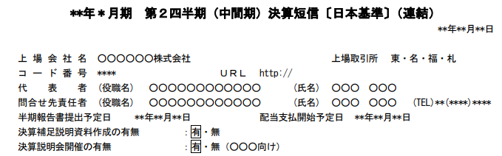

|  |  |  |
| --- | --- | --- |
| 開示事項 | | 開示・記載上の注意 |
| 配当支払開始予定日 | | ・決算発表日現在における当中間連結会計期間末を基準日とする配当の支払開始予定日を記載してください。  ・配当支払開始予定日が未定の場合は、「未定」と記載してください。  ・当中間連結会計期間末を基準日とする配当を行わない場合は、「－」と記載してください。 |
|  |  |
| 半期報告書提出予定日 | | ・決算発表日現在における半期報告書の提出予定日を記載してください。 |
| 決算補足説明資料作成の有無 | | ・決算補足説明資料（上場会社が決算短信以外に決算の内容を補足・説明するために投資者に提供する資料をいい、書類、映像等の形式は問いません。）の作成有無（作成を予定している場合を含みます。）を記載してください。 |
| 決算説明会開催の有無 | | ・決算に係る説明会（決算内容に係る説明を行い、参加者と説明時に質疑応答が可能なものをいい、対面、電話、インターネット等の形式は問いません。）の開催有無（開催を予定している場合を含みます。）を記載してください。  ※必要に応じて、説明会の対象者の種別を「決算説明会開催の有無」の右側に記載してください。 |

**〔連結経営成績及び連結財政状態〕**

（参考様式抜粋）

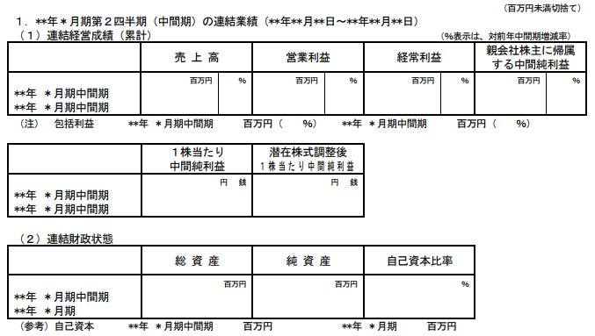

| 開示事項 | | 開示・記載上の注意 |
| --- | --- | --- |
| 開示対象期間 | | ・連結経営成績は、当中間連結会計期間及び前年中間連結会計期間について記載してください。  ・連結財政状態は、当中間連結会計期間末及び前連結会計年度末の状況について記載してください。 |
|  |  |
| １株当たり指標 | | ・１株当たり指標は、「１株当たり当期純利益に関する会計基準」（企業会計基準第２号）及び「１株当たり当期純利益に関する会計基準の適用指針」（企業会計基準適用指針第４号）に基づき算出した数値を記載してください。 |
|  |  |
|  | 【第７号参考様式の場合】 | ・基本的１株当たり中間利益及び希薄化後１株当たり中間利益は、「１株当たり利益」（ＩＡＳ第３３号）に基づき算定した数値を記載してください。  ・１株当たり中間利益は、「親会社の所有者に帰属する中間利益」に基づき算定された数値を記載してください。 |
|  | 【第８号参考様式の場合】 | ・１株当たり当社株主に帰属する中間純利益及び潜在株式調整後１株当たり当社株主に帰属する中間純利益は、ＡＳＣ Ｔｏｐｉｃ２６０「１株当たり利益」に基づき算定した数値を記載してください。 |
| 指標の計算方法 | | ・連結財政状態に係る指標は、以下のとおり計算してください。  ・総 資 産 ＝ 資産合計  ・純 資 産 ＝ 純資産合計  ・自己資本 ＝ 純資産合計－株式引受権－新株予約権－非支配株主持分  ・自己資本比率 ＝ （自己資本／総資産）×１００ |
|  |  |
|  | 【第７号参考様式の場合】 | ・連結財政状態に係る指標は、以下のとおり計算してください。  ・親会社所有者帰属持分比率  親会社の所有者に帰属する持分  ×１００  資産合計 |
|  | 【第８号参考様式の場合】 | ・連結財政状態に係る指標は、以下のとおり計算してください。  　　・株主資本 ＝ 期末資本合計（純資産）－期末非支配持分  ・株主資本比率 ＝ （株主資本／総資産）×１００ |
| 営業利益及び税引前利益  【第７号参考様式の場合】  【第１１号参考様式の場合】 | | ・営業利益及び税引前利益は、連結財務諸表上で開示する場合に記載してください。 |
| 経営成績等に係るその他の指標 | | ・参考様式に定める内容のほか、経営管理上重要視している経営成績、財政状態及びキャッシュ・フローの概況に係る指標について、投資者の経営成績等の理解に資する場合には、当該指標を記載することができます（例えば、ＥＢＩＴＤＡやのれん償却前利益など。）。  ・これらの指標を記載する場合、投資者の誤解を招かない名称とし、その計算方法については、欄外又特記事項欄などに記載してください。また、その他の指標を記載する場合には、原則として継続して開示することとし、変更・削除を行う場合にはその理由を、欄外又は特記事項欄などに記載してください。 |

**〔配当の状況〕**

（参考様式抜粋）

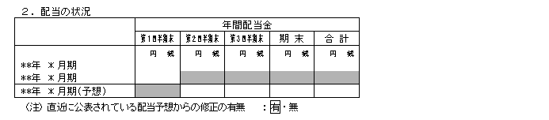

|  |  |
| --- | --- |
| 開示事項 | 開示・記載上の注意 |
| 配当の状況 | ・当期及び前期に属する日を基準日とする配当の状況を記載してください。  ・配当の状況欄のうち、配当しない基準日は以下のとおり記載してください。  ・定款に四半期配当の定めがある場合は「０．００」  ・定款に四半期配当の定めがない場合は「－」  ・年５回以上配当を行う場合又は四半期末以外を基準日とする場合には、配当の状況の欄外にその旨を記載し、その内容をサマリー情報に３ページ目を追加して記載してください。  ※１．（４）⑦配当の状況の開示方法も参照してください。 |
| 配当予想 | ・前年度に係る決算短信において当期配当予想を開示している場合において、その後新たな配当予想を算出しているときは、配当状況欄において、最新の当期配当予想値を記載してください。  ・第２四半期（中間期）決算短信（サマリー情報）ではなく、第２四半期（中間期）決算短信（添付資料）や決算補足説明資料その他の資料において配当予想に係る記載を行う場合には、当該配当予想の概要や、他の開示資料を参照すべき旨等を適切に記載することが考えられます。  ・配当予想額が未定の場合又は配当予想額を算出していない場合には、配当の状況欄に「－」を記入又は当該欄を削除したうえで、その旨を記載することが考えられます。  ・第２四半期（中間期）決算短信の開示と同日に配当予想の修正を行う場合は、「直近に公表されている配当予想からの修正の有無」を有としたうえで、別途開示を行う必要があります。なお、当該第２四半期（中間期）決算短信において、当該修正内容を適切に開示している場合は、別途開示を省略することができます（１．（４）②決算短信に他の適時開示項目が含まれる場合の取扱い参照）。 |

**〔投資者が通期業績を見通す際に有用と思われる情報〕**

（参考様式抜粋）



|  |  |
| --- | --- |
| 開示事項 | 開示・記載上の注意 |
| 投資者が通期業績を見通す際に有用と思われる情報 | ※２．（２）②決算短信（サマリー情報）の記載上の注意事項〔投資者が通期業績を見通す際に有用と思われる情報〕を参照してください。  ・第２四半期（中間期）決算短信の開示と同日に「業績予想の修正等」を行う場合は、「直近に公表されている業績予想からの修正の有無」を有としたうえで、修正後の予想値を理由とともにご記載ください。また、一定以上の変動が生じる場合には、別途開示を行う必要があります。なお、当該第２四半期（中間期）決算短信において、当該修正内容を適切に開示している場合は、別途開示を省略することができます（１．（４）②決算短信に他の適時開示項目が含まれる場合の取扱い参照）。 |

**〔その他〕**

（参考様式抜粋）

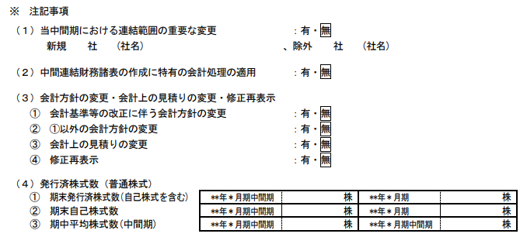

|  |  |  |
| --- | --- | --- |
| 開示事項 | | 開示・記載上の注意 |
| 当中間期における連結範囲の重要な変更 | | ・当中間連結会計期間における連結範囲の重要な変更（連結財規第１０１条に規定する連結範囲の変更）の有無を記載してください。  ・重要な変更がある場合は「有」としたうえで、新たに連結範囲の対象となった子会社の社数及び社名並びに連結範囲の対象から除外された子会社の社数及び社名を記載してください。  ※必要に応じて添付資料を参照する旨を記載してください。  ［記載例］  （注）詳細は、添付資料P.**「○○○○」をご覧ください。 |
|  |  |
|  | 当中間期における連結範囲の重要な変更  【第９号参考様式の場合】 | ・当中間期における連結範囲の重要な変更（重要性は、連結財規第１０１条に規定する連結範囲の変更に準じてご判断ください）の有無を記載してください。  ・重要な変更がある場合は「有」としたうえで、新たに連結範囲の対象となった子会社の社数及び社名並びに連結範囲の対象から除外された子会社の社数及び社名を記載してください。  ※必要に応じて添付資料を参照する旨を記載してください。  ［記載例］  （注）詳細は、添付資料P.**「○○○○」をご覧ください。 |
| 中間連結財務諸表の作成に特有の会計処理の適用 | | ・連結財規第１０７条に規定する「第一種中間連結財務諸表の作成に特有の会計処理」の適用の有無を記載してください。  ※必要に応じて添付資料を参照する旨を記載してください。  ［記載例］  （注）詳細は、添付資料P.**「○○○○」をご覧ください。 |
|  |  |
|  | 簡便な会計処理及び特有の会計処理の適用  【第８号参考様式の場合】 | ・簡便な会計処理及び特有の会計処理の適用の有無を記載してください。  ※必要に応じて添付資料を参照する旨を記載してください。  ［記載例］  （注）詳細は、添付資料P.**「○○○○」をご覧ください。 |
| 会計方針の変更・会計上の見積りの変更・修正再表示 | | ・当中間連結会計期間における連結財規第１０２条及び第１０３条に規定する会計方針の変更、連結財規第１０４条に規定する会計上の見積りの変更及び連結財規第１０６条に規定する修正再表示の適用の有無を記載してください。  ・連結財規第１０５条に該当する場合（会計方針の変更を会計上の見積りの変更と区別することが困難な場合）は、「① 会計基準等の改正に伴う会計方針の変更」及び「③ 会計上の見積りの変更」又は「② ①以外の会計方針の変更」及び「③ 会計上の見積りの変更」を「有」としたうえで、欄外にその旨を記載してください。  ※会計基準を早期適用する場合は、「② ①以外の会計方針の変更」に該当します。  ※必要に応じて添付資料を参照する旨を記載してください。  ［記載例］  （注）詳細は、添付資料P.**「○○○○」をご覧ください。 |
|  |  |
|  |  |
|  | 会計方針の変更・会計上の見積りの変更・修正再表示  【第６号参考様式の場合】 | ・当中間会計期間における財表規則第１３１条及び第１３２条に規定する会計方針の変更、財表規則第１３３条に規定する会計上の見積りの変更及び財表規則第１３５条に規定する修正再表示の適用の有無を記載してください。  ・財表規則第１３４条に該当する場合（会計方針の変更を会計上の見積りの変更と区別することが困難な場合）は、「① 会計基準等の改正に伴う会計方針の変更」及び「③ 会計上の見積りの変更」又は「② ①以外の会計方針の変更」及び「③ 会計上の見積りの変更」を「有」としたうえで、欄外にその旨を記載してください。  ※会計基準を早期適用する場合は、「② ①以外の会計方針の変更」に該当します。  ※必要に応じて添付資料を参照する旨を記載してください。  ［記載例］  （注）詳細は、添付資料P.**「○○○○」をご覧ください。 |
|  | 会計方針の変更・会計上の見積りの変更  【第７号参考様式の場合】 | ・当中間連結会計期間における重要な会計方針の変更及び重要な会計上の見積りの変更の有無について記載してください。  ・重要な会計方針の変更は、ＩＦＲＳにより要求される会計方針の変更（ＩＡＳ第８号第１４項（ａ））とそれ以外の変更（ＩＡＳ第８号第１４項（ｂ））に分けて、その有無を記載してください。   * 必要に応じて添付資料を参照する旨を記載してください。   ［記載例］  （注）詳細は、添付資料P.**「○○○○」をご覧ください。 |
|  | 会計方針の変更  【第８号参考様式の場合】 | ・当中間連結会計期間における会計方針の変更（ＡＳＣ Ｔｏｐｉｃ２５０「会計方針の変更及び誤謬の訂正」に規定する会計方針の変更に該当する事項）の有無を記載してください。  ※会計基準を早期適用する場合は、「② ①以外の変更」に該当します。  ※必要に応じて添付資料を参照する旨を記載してください。  ［記載例］  （注）詳細は、添付資料P.**「○○○○」をご覧ください。 |
|  | 会計方針の変更・会計上の見積りの変更・修正再表示  【第９号参考様式の場合】 | ・当中間期における連結財規第１９９条及び第２００条に規定する会計方針の変更、連結財規第２０２条に規定する会計上の見積りの変更及び連結財規第２０４条に規定する修正再表示の適用の有無を記載してください。  ・連結財規第２０３条に該当する場合（会計方針の変更を会計上の見積りの変更と区別することが困難な場合）は、「① 会計基準等の改正に伴う会計方針の変更」及び「③ 会計上の見積りの変更」又は「② ①以外の会計方針の変更」及び「③ 会計上の見積りの変更」を「有」としたうえで、欄外にその旨を記載してください。  ※会計基準を早期適用する場合は、「② ①以外の会計方針の変更」に該当します。  ※必要に応じて添付資料を参照する旨を記載してください。  ［記載例］  （注）詳細は、添付資料P.**「○○○○」をご覧ください。 |
|  | 会計方針の変更・会計上の見積りの変更・修正再表示  【第１０号参考様式の場合】 | ・当中間期における財表規則第２１３条第２１４条に規定する会計方針の変更、財表規則第２１６条に規定する会計上の見積りの変更及び財表規則第２１８条に規定する修正再表示の適用の有無を記載してください。  ・財表規則第２１７条に該当する場合（会計方針の変更を会計上の見積りの変更と区別することが困難な場合）は、「① 会計基準等の改正に伴う会計方針の変更」及び「③ 会計上の見積りの変更」又は「② ①以外の会計方針の変更」及び「③ 会計上の見積りの変更」を「有」としたうえで、欄外にその旨を記載してください。  ※会計基準を早期適用する場合は、「② ①以外の会計方針の変更」に該当します。  ※必要に応じて添付資料を参照する旨を記載してください。  ［記載例］  （注）詳細は、添付資料P.**「○○○○」をご覧ください。 |
|  | 会計方針の変更・会計上の見積りの変更  【第１１号参考様式の場合】 | ・当中間期における重要な会計方針の変更及び重要な会計上の見積りの変更の有無について記載してください。  ・重要な会計方針の変更は、ＩＦＲＳにより要求される会計方針の変更（ＩＡＳ第８号第１４項（ａ））とそれ以外の変更（ＩＡＳ第８号第１４項（ｂ））に分けて、その有無を記載してください。   * 必要に応じて添付資料を参照する旨を記載してください。   ［記載例］  （注）詳細は、添付資料P.**「○○○○」をご覧ください。 |
| 発行済株式数 | | ・当中間連結会計期間末及び前連結会計年度末における普通株式の期末発行済株式数（自己株式を含む。）及び期末自己株式数を記載してください。  ・当中間連結会計期間及び前年中間連結会計期間の普通株式に係る期中平均株式数（１株当たり中間純利益の算定上の基礎となる期中平均株式数）を記載してください。  ※株式数は１株単位で記載してください。  ※必要に応じて添付資料を参照する旨を記載してください。  ［記載例］  （注）詳細は、添付資料P.**「○○○○」をご覧ください。 |
|  | |
|  | 【第７号参考様式の場合】 | ・当中間連結会計期間末及び前連結会計年度末における普通株式の期末発行済株式数（自己株式を含む。）及び期末自己株式数を記載してください。  ・当中間連結会計期間及び前年中間連結会計期間の普通株式に係る期中平均株式数（基本的１株当たり中間純利益の算定上の基礎となる期中平均株式数）を記載してください。  ※株式数は１株単位で記載してください。  ※必要に応じて添付資料を参照する旨を記載してください。  ［記載例］  （注）詳細は、添付資料P.**「○○○○」をご覧ください。 |
|  | 【第８号参考様式の場合】 | ・当中間連結会計期間末及び前連結会計年度末における普通株式の期末発行済株式数（自己株式を含む。）及び期末自己株式数を記載してください。  ・当中間連結会計期間及び前年中間連結会計期間の普通株式に係る期中平均株式数（１株当たり当社株主に帰属する中間純利益の算定上の基礎となる期中平均株式数）を記載してください。  ※株式数は１株単位で記載してください。  ※必要に応じて添付資料を参照する旨を記載してください。  ［記載例］  （注）詳細は、添付資料P.**「○○○○」をご覧ください。 |
|  | 【第９号参考様式の場合】  【第１０号参考様式の場合】 | ・当中間期末及び前連結会計年度末における普通株式の期末発行済株式数（自己株式を含む。）及び期末自己株式数を記載してください。  ・当中間期及び前年中間期の普通株式に係る期中平均株式数（１株当たり中間純利益の算定上の基礎となる期中平均株式数）を記載してください。  ※株式数は１株単位で記載してください。  ※必要に応じて添付資料を参照する旨を記載してください。  ［記載例］  （注）詳細は、添付資料P.**「○○○○」をご覧ください。 |
|  | 【第１１号参考様式の場合】 | ・当中間期末及び前連結会計年度末における普通株式の期末発行済株式数（自己株式を含む。）及び期末自己株式数を記載してください。  ・当中間期及び前年中間期の普通株式に係る期中平均株式数（基本的１株当たり中間純利益の算定上の基礎となる期中平均株式数）を記載してください。  ※株式数は１株単位で記載してください。  ※必要に応じて添付資料を参照する旨を記載してください。  ［記載例］  （注）詳細は、添付資料P.**「○○○○」をご覧ください。 |

**〔個別業績の概要（特定事業会社の場合）〕**

（参考様式抜粋）

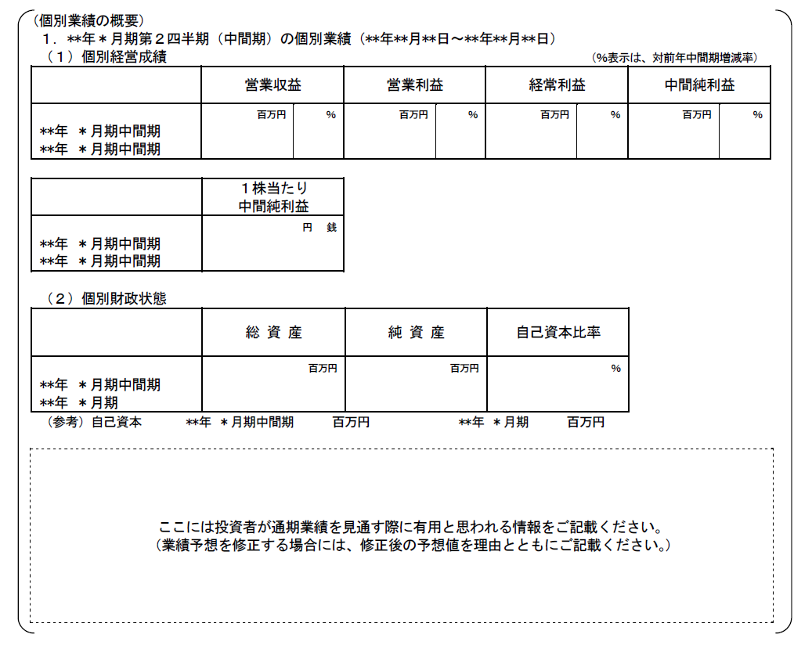

|  |  |
| --- | --- |
| 開示事項 | 開示・記載上の注意 |
| 個別情報  【第９号参考様式の場合】  【第１１号参考様式の場合】 | ・「連結経営成績及び連結財政状態」の記載上の注意に準じて記載してください。  ※「自己資本」は「純資産合計－株式引受権－新株予約権」となります。  ※上場会社が投資者ニーズを踏まえたうえで、投資判断情報としての有用性が乏しいと判断する場合には、表題を含めて記載を省略することができます。 |

**〔特記事項〕**

（参考様式抜粋）

※ 第２四半期（中間期）決算短信は公認会計士又は監査法人のレビューの対象外です

※ 業績予想の適切な利用に関する説明、その他特記事項

|  |  |
| --- | --- |
| 開示事項 | 開示・記載上の注意 |
| 第２四半期（中間期）決算短信がレビュー手続の対象外である旨の表示 | ※第２四半期（中間期）決算短信において開示される中間連結財務諸表については、金商法上のレビュー手続の対象ではありません。この参考様式においては、「※ 第２四半期（中間期）決算短信はレビューの対象外です」との表示を行うことにより、その点を明確化するとともに、投資者に対して注意喚起を行っています。 |
| 業績予想の適切な利用に関する説明 | ・投資者による将来予測情報の適切な利用を促す観点から、実績を当初の予想値から大きく乖離させるおそれのあるリスク要因の説明を含め、将来予測情報の利用に関する注意文言を分かりやすく記載することが考えられます。  ・第２四半期（中間期）決算短信（サマリー情報）に記載された将来予測情報の背景や前提条件などの要旨を記載するほか、それらの内容を記載した第２四半期（中間期）決算短信（添付資料）の該当箇所を参照すべき旨を記載することが考えられます。  ・第２四半期（中間期）決算短信（サマリー情報）に記載された将来予測情報の自社における位置付け（例えば、客観的予想、目標、保守的なコミットメントなどが想定されますが、これらに限定されるものではありません。）について、注意文言の中に含めて記載することが考えられます。  ［記載例］  ①リスク要因に言及する場合  （将来に関する記述等についてのご注意）  本資料に記載されている業績見通し等の将来に関する記述は、当社が現在入手している情報及び合理的であると判断する一定の前提に基づいており、その達成を当社として約束する趣旨のものではありません。また、実際の業績等は様々な要因により大きく異なる可能性があります。実際の業績等に影響を与える可能性のある重要な要因には、以下の事項があります。なお、業績に影響を与える要因はこれらに限定されるものではありません。  （１）・・・  （２）・・・  業績予想の前提となる仮定等については、添付資料P.**「○○○○」をご覧ください。  ②リスク要因等の説明を添付資料に記載する場合  （将来に関する記述等についてのご注意）  本資料に記載されている業績見通し等の将来に関する記述は、当社が現在入手している情報及び合理的であると判断する一定の前提に基づいており、その達成を当社として約束する趣旨のものではありません。また、実際の業績等は様々な要因により大きく異なる可能性があります。業績予想の前提となる条件及び業績予想のご利用に当たっての注意事項等については、添付資料P. **「○○○○」をご覧ください。 |
| その他特記事項 | ・必要に応じて、決算補足説明資料や説明会内容（説明会・電話会議の状況説明や動画・音声情報等）の入手方法を記載してください。  ・投資者が決算の内容を適切に理解するうえで特に必要な事項を記載してください。 |

## **（３）第２四半期（中間期）決算短信（添付資料）の開示事項及び記載上の注意事項**

・ 以下の内容は、原則として、四半期第５号参考様式を使用する連結財務諸表作成会社（日本基準）（特定事業会社においては、四半期第９号参考様式を使用する連結財務諸表作成会社（日本基準））を念頭において記載しています。連結財務諸表非作成会社（日本基準）、ＩＦＲＳ適用会社及び米国会計基準適用会社の場合は、取扱いについて特に記載がある項目を除き、これに準じて作成してください。

|  |  |  |
| --- | --- | --- |
| 開示事項 | | 開示・記載上の注意 |
| 〔中間連結財務諸表及び主な注記〕 | |  |
| 全般 | | ・開示様式は、連結財規における第一種中間連結財務諸表等に係る定めを参照してください。  ※投資者の投資判断に支障が生じない範囲で要約しても差し支えありません。※投資判断を誤らせるおそれのない場合に、第２四半期（中間期）決算短信の開示を早期化するためサマリー情報を先行して開示するときは、準備が整い次第直ちに中間連結財務諸表及び主な注記を開示することとします。この場合、各社の状況に応じて、サマリー情報の開示と同時に、企業の状態を適切に理解するために有用な数値情報など、投資者が必要とする財務情報について、開示をしてください。 |
| 中間連結財務諸表 | | ・中間連結貸借対照表、中間連結損益及び包括利益計算書（１計算書方式の場合）又は中間連結損益計算書及び中間包括利益計算書（２計算書方式の場合）について記載してください。 |
|  | 【第７号参考様式の場合】 | ・要約中間連結財政状態計算書、要約中間連結包括利益計算書（単一の要約計算書又は要約分離損益計算書及び要約包括利益計算書）、要約中間連結持分変動計算書について記載してください。  ※ＩＦＲＳ適用初年度の場合は、半期報告書において開示が求められる、前連結会計年度及び前第２四半期（中間期）における日本基準（又は米国基準）とＩＦＲＳとの間の調整表を記載してください。なお、第１四半期において前連結会計年度における調整表を記載している場合は、当該調整表の記載は不要です。 |
|  | 【第９号参考様式の場合】  【第１０号参考様式の場合】 | ・中間連結貸借対照表、中間連結損益及び包括利益計算書（１計算書方式の場合）又は中間連結損益計算書及び中間包括利益計算書（２計算書方式の場合）、中間連結株主資本等変動計算書について記載してください。 |
|  | 【第１１号参考様式の場合】 | ・要約中間連結財政状態計算書、要約中間連結包括利益計算書（単一の要約計算書又は要約分離損益計算書及び要約包括利益計算書）、要約中間連結持分変動計算書について記載してください。 |
| 継続企業の前提に関する注記 | | ・該当事項がある場合は、必ず当該注記の内容を記載してください。該当事項がない場合は、表題を記載したうえで、その旨を記載してください。 |
| 株主資本の金額に著しい変動があった場合の注記  【第５号参考様式の場合】  【第６号参考様式の場合】  【第８号参考様式の場合】 | | ・該当事項がある場合は、必ず当該注記の内容を記載してください。該当事項がない場合は、表題を記載したうえで、その旨を記載してください。 |
| 中間連結財務諸表の作成に特有の会計処理の適用 | | ・サマリー情報「※ 注記事項（２）中間連結財務諸表の作成に特有の会計処理の適用」（四半期第６号参考様式においては「※ 注記事項（１）中間財務諸表の作成に特有の会計処理の適用」）において「有」とした場合は、重要なものの内容を記載してください（重要性の判断は、半期報告書への記載の要否を基準としてください。）。  ※該当がない場合は、表題を含めて記載は不要です。 |
|  | 簡便な会計処理及び特有の会計処理の適用  【第８号参考様式の場合】 | ・サマリー情報「※ 注記事項（２）簡便な会計処理及び特有の会計処理の適用」において「有」とした場合は、両会計処理を区分したうえで、重要なものの内容を記載してください。  ※該当がない場合は、表題を含めて記載は不要です。 |
| 会計方針の変更・会計上の見積りの変更・修正再表示 | | ・サマリー情報「※ 注記事項（３）会計方針の変更・会計上の見積りの変更・修正再表示」（四半期第６号参考様式及び四半期第９号参考様式においては「※ 注記事項（２）」、四半期第１０号参考様式においては「※ 注記事項（１）」）において「有」とした場合は、その内容（損益に与える影響額を含む）を記載してください。  ※該当がない場合は、表題を含めて記載は不要です。 |
|  | 会計方針の変更・会計上の見積りの変更  【第７号参考様式の場合】  【第１１号参考様式の場合】 | ・サマリー情報「※ 注記事項（２）会計方針の変更・会計上の見積りの変更」において「有」とした場合は、その内容（損益に与える影響額を含む）を記載してください。  ※該当がない場合は、表題を含めて記載は不要です。 |
|  | 会計方針の変更  【第８号参考様式の場合】 | ・サマリー情報「※ 注記事項（３）会計方針の変更」において「有」とした場合は、その内容（損益に与える影響額を含む）を記載してください。  ※該当がない場合は、表題を含めて記載は不要です。 |
| 〔その他〕 | |  |
| 継続企業の前提に関する重要事象等 | | ・会社が将来にわたって事業活動を継続するとの前提に重要な疑義を生じさせるような事象又は状況その他会社の経営に重要な影響を及ぼす事象（以下「重要事象等」という。）が存在する場合は必ず記載してください。該当がない場合は、表題を含めて記載は不要です。  ・重要事象等が存在する場合は、以下の事項について具体的に記載してください。  ・重要事象等が存在する旨及びその内容  ・当該重要事象等についての分析・検討内容並びに当該重要事象等を解消し、又は改善するための対応策 |

※ 第２四半期（中間期）決算短信（添付資料）には、利用者の利便性の向上の観点から、目次・ページ番号を記載してください。また、第２四半期（中間期）決算短信（添付資料）の各ページには、以下のとおりヘッダー情報を記載してください。

|  |  |
| --- | --- |
| [ヘッダー情報の表示例] | ヘッダー情報の記載事項 |
|  | ・上場会社名  ・証券コード（４桁コード）  ・開示資料の表題（例「○○年○月期　第２四半期（中間期）決算短信」） |